Méditations pour la prière du chapelet de Notre Dame des Sept Douleurs du 28 mars 2021 :

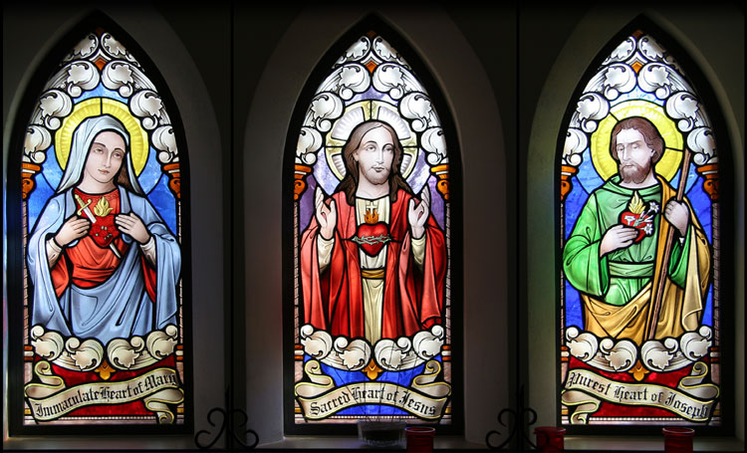
Pour cette prière du Chapelet des Sept Douleurs de Notre Dame de la Confrérie Marie Corédemptrice nous allons méditer aujourd’hui sur les douleurs du Cœur Immaculé de Marie uni au Cœur très pur de Saint Joseph et, nous allons méditer sur le rôle corédempteur de Marie dans notre salut et, à travers Marie, sur le rôle de Joseph également. Et nous ferons acte de réparation pour le péché de ceux qui offensent le Cœur Immaculé de Notre Dame par leur mépris de ses souffrances corédemptrices.

Première douleur : La Prophétie de Siméon : Le Père Seraphino Lanzetta, Franciscain Marial, dit ceci : « Siméon s’adressant à Notre-Dame dit: «Une épée transpercera ton cœur», et c’est une révélation importante. Si Jésus est le Rédempteur de l'humanité, Notre-Dame est la Corédemptrice, celle qui participe au salut de l'humanité, et cette association de Jésus et de Marie est visible dans ces paroles. L'épée de sa Compassion, sa vie douloureuse, est maintenant révélée parce que la Mère sera toujours avec le Fils dans l'accomplissement de la Rédemption de l'humanité… Il n'y avait aucune nécessité de présenter l’Enfant au Temple; la seule nécessité était d'accomplir le mystère de notre salut et de le révéler dès son commencement. Alors Jésus Lui-même, en tant que vrai Dieu, a voulu que sa Mère le conduise au Temple pour commencer officiellement le chemin vers le Calvaire, vers son sacrifice. » Ajoutons ceci, que Saint Joseph, dans sa présence discrète, silencieuse, ressent aussi dans son Cœur cette douleur et commence dès ce jour à conduire la Sainte Famille sur ce chemin vers le Calvaire.

Deuxième douleur : La fuite en Egypte : Le Père Faber dans son livre Le Pied de la Croix ; ou, les Douleurs de Marie, écrit ceci : « Joseph était pour Marie le reflet du Père éternel, et le représentant de son Epoux céleste, le Saint-Esprit. Ainsi, en lui, elle vit avec une clarté merveilleuse et une très révérencieuse tendresse deux Personnes de la Très Sainte Trinité. Et lorsqu’elle voyait Jésus dans ses bras, c'était pour elle un mystère trop profond pour les paroles. Seules les larmes pouvaient l'exprimer. » Nous pouvons ajouter que, de la même manière, Joseph, quand il contemplait Marie tenant dans ses bras l’Enfant Jésus, apercevait en Elle les grands mystères qui la reliaient à la Sainte Trinité : Joseph voyait en elle l’Épouse du Saint-Esprit, la Fille du Père et la Mère du Fils qu’elle portait et protégeait, tout au long de leur voyage douloureux, pour fuir les bourreaux d’Hérode, le tenant caché sous son manteau alors que lui Joseph les menait vers la terre d’exil.

Troisième douleur : La perte de l’Enfant Jésus au Temple: Dans ces méditations sur ce mystère, le Père Faber écrit ceci : « Alors que Marie, Joseph et Jésus montaient à Jérusalem, dans l'esprit de tous les trois, il ne pouvait y avoir qu'une seule pensée. Il est probable que saint Joseph connaissait les mystères de la Passion, ainsi que la sainte Dame; et la Bienheureuse Jeanne-Marie de la Croix nous dit qu'il lui a été révélé qu'avant la mort de saint Joseph, il lui était donné de ressentir toutes les douleurs de la Passion dans la mesure qui lui convenait. De même que la Passion a toujours été présente à l’esprit de Notre Seigneur, elle n'a jamais été oubliée non plus par Marie ou par Joseph. Elle était surtout et vivement présente dans leurs cœurs alors qu'ils montaient chaque année à Jérusalem. Alors qu'ils marchaient sur leur chemin… le Calvaire avec ses trois croix s'élevait toujours dans le ciel comme le véritable but vers lequel ils tendaient. » Ainsi, nous pouvons conclure que Joseph a participé aux souffrances corédemptrices de Marie et qu’il lui a confié ses propres souffrances pour qu’elle les porte dans son Cœur Immaculé après qu’il aura rendu son âme à Dieu.

Quatrième douleur : La rencontre de Jésus et de Marie sur le Chemin de Croix : Si Joseph, avant sa mort, selon les révélations privées accordées à la Bienheureuse Jeanne-Marie de la Croix, a ressenti toutes les douleurs de la Passion dans la mesure qui lui convenait, nous pouvons penser que la plus grande douleur pour ce grand saint protecteur de la Sainte Famille, fut de ne pas pouvoir être présent sur le Chemin du Calvaire avec sa Sainte Epouse. Il a certainement confié ses souffrances à Marie et s’est uni d’avance, dans son Cœur très fidèle, à la Passion de son Fils adoptif et à la Compassion de son Epouse. Marie portait ainsi en son Cœur Immaculé la Compassion de Saint Joseph, alors qu’elle suivait le Chemin du Calvaire.

Cinquième douleur : La Crucifixion et la mort de Jésus sur la Croix : Le Père Lanzetta dit que la raison de cette association de Notre-Dame à l’œuvre salvifique de son Fils, qui avait commencé quand elle avait présenté Jésus au Temple, et l’avait offert au Père, était de préparer son offrande au pied de la Croix ; maintenant elle offre avec Jésus ce sacrifice pour notre salut. La présentation au Temple avait été le sacrifice du matin, comme l'appelait saint Bernard, qui préparait clairement ce sacrifice du soir, le sacrifice du Golgotha, le sacrifice de notre salut. Par conséquent, le mystère de la présentation de Jésus au Temple avait déjà été un mystère sacrificiel qui préparait ce sacrifice du Golgotha; l'Enfant dans le Temple avait déjà été offert au Père pour inaugurer le mystère de sa Rédemption de toute l'humanité et dans ce mystère Notre-Dame a joué un rôle très central. Maintenant, au Calvaire, elle contribue, avec Jésus, à racheter l'humanité.

Sixième douleur : Le Corps de Jésus percé d’une lance et descendu de la Croix : Le Père Lanzetta explique que la lance qui perce le Cœur de Jésus-Christ et le Cœur de Notre Dame, perce le nôtre également, lorsque nous faisons notre Consécration mariale, qui est comme notre petite participation à la Passion de Notre Seigneur et à la Compassion de sa Mère. Ainsi la consécration mariale touche au mystère du Cœur du Christ. Dans ce Cœur ouvert pour nous nous pouvons contempler les trésors infinis de son Amour pour nous. Notre consécration est notre réponse à ce don d’Amour infini du Christ, dans la Sainte Eucharistie, et dans le don de sa Mère, notre Corédemptrice. Dans ce mystère nous contemplons les deux Cœurs percés de Jésus et de Marie indissolublement unis en un seul Cœur, un seul Sacrifice. Les membres de la Confrérie Marie Corédemptrice, par leur consécration mariale, se réfugient dans le Cœur de Marie qui nous introduit dans le Cœur de son Fils. Et ce faisant, nous suivons l’exemple de Saint Joseph, le modèle de la consécration à la Sainte Vierge, puisque son Cœur était indissolublement uni au Sien.

Septième douleur : Jésus est mis au tombeau : Le temps où Notre Seigneur est resté au tombeau, où les disciples effrayés se sont dispersés, où seule la Sainte Vierge est restée fidèle, dans sa douleur, dans une espérance inébranlable dans les promesses de son Fils, est réellement l’image de ce temps difficile que nous vivons, où la Foi de l’Eglise s’enfonce dans une nuit obscure. La solution pour les catholiques est de prier Saint Joseph, Protecteur de la Sainte Famille et Patron de la Sainte Eglise et, à l’instar de ce grand saint, de se consacrer à Notre Dame Corédemptrice, comme l’explique le Père Lanzetta : « Ce temps que nous vivons est vraiment difficile. C'est précisément pour cette raison qu'en ces temps nous avons besoin de découvrir la perle précieuse de notre dévotion et notre consécration à Notre-Dame. Jésus souhaite régner par Elle. Jésus ne peut régner que par Elle parce qu'Il est venu par elle. Elle est la porte de Dieu dans ce monde, la même qui nous laisse entrer dans le Cœur du Christ. »

https://www.youtube.com/watch?v=YhVlAoCODhs&t=5s
https://www.youtube.com/watch?v=x5AbMrQIjpk&t=9527s
https://www.lifesitenews.com/opinion/why-catholics-must-stick-close-to-virgin-mary-to-survive-the-great-apostasy

